|  |  |
| --- | --- |
|  | МИНИСТЕРСТВО ОБРАЗОВАНИЯ И НАУКИ РЕСПУБЛИКИ ТАТАРСТАН **Государственное автономное профессиональное образовательное учреждение** **«ЗЕЛЕНОДОЛЬСКИЙ МЕХАНИЧЕСКИЙ КОЛЛЕДЖ»** (ГАПОУ «ЗМК») |

**09.02.03 «Программирование в компьютерных системах»**

# **МДК 03.01. ТЕХНОЛОГИЯ РАЗРАБОТКИ ПРОГРАММНОГО ОБЕСПЕЧЕНИЯ**

**Отчет о практических работах**

**Исполнитель**: Ильин Кирилл Игоревич

**Группа**: 207

**Преподаватель:** Алемасов Евгений Павлович

**Дата сдачи** 03.10.2023 **Оценка** ____________

**Подпись преподавателя**  _______________________

**ЗЕЛЕНОДОЛЬСК – 2023**

**Работа №1. Создание диаграммы прецедентов (вариантов использования)**

**Цель:** ознакомиться и получить навыки построения диаграмм вариантов использования.

**Задание:**

1. Выделить действующих лиц и прецеденты.

2. Создать диаграмму вариантов использования, в которой будут заданы

прецеденты и действующие лица.

3. Вставить отношения между вариантами использования и

действующими лицами.

**Результаты выполнения работы:**

**Пример:**

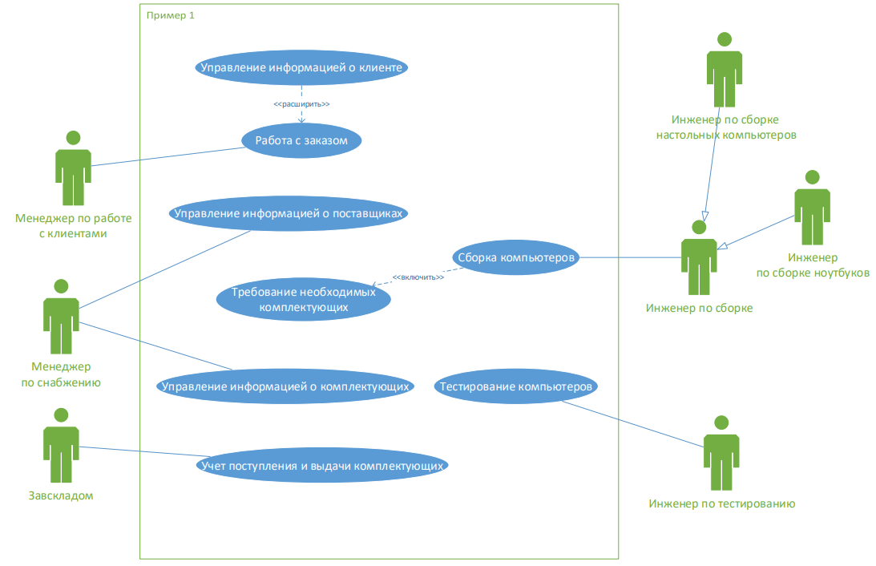

**Задание 1:**

* Пользователь – устанавливает приложение и оплачивает нужные услуги

Теперь для действующих лиц надо выделить прецеденты, которые будут

предоставлять им возможность выполнять необходимые функции.

* Зарегистрироваться – чтобы пользователь появился в системе
* Вводит данные для регистрации необходимо ввести ФИО, лицевой счет и пароль.
* Указывает данные банковской карты – не обязательный элемент
* Авторизоваться – вход в систему для дальнейших действий в программе
* Оплата услуги – оплатить необходимую услугу
* Ввести показания прибора учета– необходимо для оплаты услуги
* Запросить отчет – пользователь может узнать оплату своего лицевого счета
* Скачать квитанцию – после оплаты приложение генерирует квитанцию, которую клиент может скачать

Отношение между прецедентами “Зарегистрироваться” и “Ввести данные” будет отношением включение (фигура “Включить”), так как для регистрации необходима ввести анкетные данные.

Отношение между прецедентами “Зарегистрироваться” и “Ввести банковскую карту” будет отношением расширением (фигура “Расширить”), так как ввод банковской карты не обязателен при регистрации.

Отношения между прецедентами “Авторизоваться” и “ Оплатить услуги” будет отношением включения (фигура “включить”), так как для оплаты услуг пользователю необходимо авторизоваться

Отношения между прецедентами “Оплатить услуги” и “ Ввести показания прибора учета” будет отношением включения (фигура “включить”), так как для оплаты услуги пользователю необходимо указать показания индивидуального прибора учета.

Отношение между прецедентами “Ввести показания прибора учета” и “Запросить отчет” будет отношением расширением (фигура “Расширить”), так как пользователю необязательно запрашивать отчет.

Отношения между прецедентами “ Оплатить услуги” и “ Ввести банковскую карту” будет отношением включения (фигура “включить”), так как для оплаты услуги пользователю необходимо ввести данные банковской карты.

Отношение между прецедентами “ Оплатить услуги” и “Скачать квитанцию” будет отношением расширением (фигура “Расширить”), так как пользователю необязательно скачивать квитанцию.

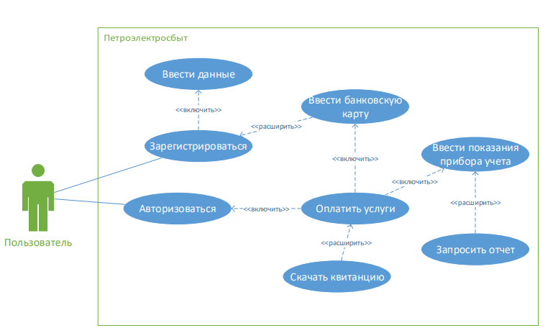

**Задание 2**

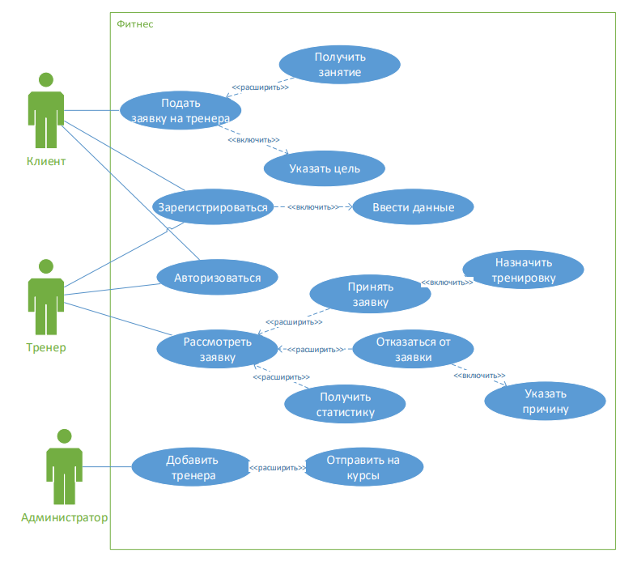

**Задание 3**

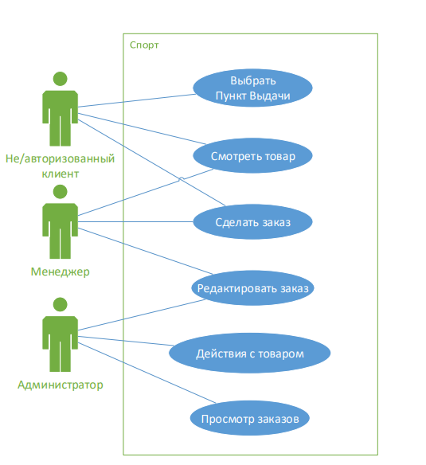

**Задание 4**

